На занятиях в детском саду во второй младшей группе дети учатся:
- группировать предметы по цвету, размеру, форме (отбирать все красные, все большие, все круглые предметы и т. д.);
- различать круг, квадрат, треугольник, предметы, имеющие углы и круглую форму;
-находить в окружающей обстановке один и много одинаковых предметов;

-понимают конкретный смысл слов «больше», «меньше», «столько же»;
-понимать смысл обозначений размер: длинный - короткий, широкий -узкий;
-понимать смысл слов «утро», «вечер», «день», «ночь».
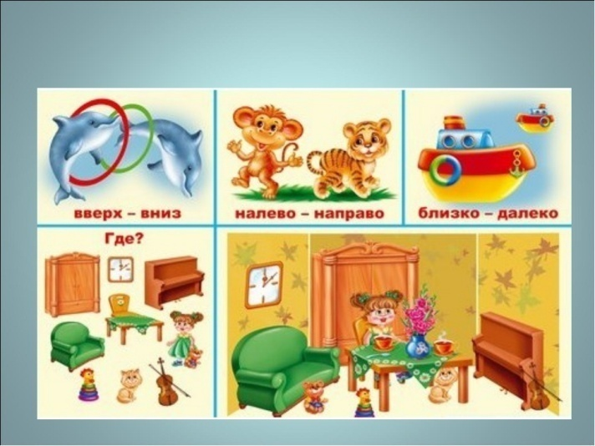
Рекомендации родителям по формированию математических представлениях у детей:
Получать знания по математике ребенок должен не только на занятиях в детском саду, но и из своей повседневной жизни. И в этом ему должны помочь родители. Если родители будут заинтересованы в развитии своего ребёнка, то в этом направлении они могут оказать необходимую помощь. Знакомить ребенка с математикой нужно тогда, когда он не занят каким-либо интересным делом. По дороге в детский сад, во время похода в магазин, на прогулке , на кухне - всегда можно организовать игру, связанную с математическим развитием вашего малыша. Играйте с ребёнком всегда и везде. Варите суп, спросите, чего больше картофеля или моркови. Обращайте внимание детей на форму различных предметов в окружающем мире. Например, тарелки круглые, скатерть квадратная и т.д. Играет ваш ребенок с машинками, попросите сравнить его две машинки по размеру ( какая машинка больше). Построил из кубиков домики, спросите какой выше, ниже. По дороге в детский сад или домой можно рассматривать деревья, дома (выше - ниже, толще – тоньше) Учите вашего ребенка ориентироваться в пространстве и времени. Обращайте на это внимание в повседневной жизни. Играя, обращайте внимание ребёнка на то, что находится слева, справа от него, впереди - сзади. Играя в непосредственной обстановке, вы можете приобщить ребенка ко многим математическим понятиям, способствовать их лучшему усвоению, поддерживая и развивая интерес к математике.

МДОУ
«Детский сад № 105»
Воспитатель: Колчанова И.М.
г.Ярославль.

«МАТЕМАТИЧЕСКОЕ РАЗВИТИЕ РЕБЕНКА 3-4 ЛЕТ»
(памятка для родителей)

